FORMULA 1 EN MÓNACO A BORDO
VIGENCIA DE RESERVA: 2025

DURACION: | 08 DÍAS – 07 NOCHES
PUERTO DE SALIDA: | CIVITAVECCHIA, ROMA
FECHA DE SALIDA: | 02 DE JUNIO DE 2026
BARCOS: | EXPLORA I

Del 3 al 8 de junio, EXPLORA I será testigo del legendario FORMULA 1 GRAND PRIX DE MONACO 2026 desde su emplazamiento exclusivo en el puerto de Hércules. Perfectamente posicionado en el icónico puerto de Mónaco, ofrecerá una ubicación imbatible durante el fin de semana de carreras, ya que estará a solo unos pasos del evento de Formula 1® más prestigioso del mundo.

INCLUYE:
- 07 noches de alojamiento en la categoría de cabina seleccionada
- Comidas Ilimitadas entre las diarias principales y snacks con bebidas incluidas: Café, té, jugos
- Shows
- Actividades recreativas diarias
- Actividades deportivas
- Desembarco en los diferentes puertos descritos en el itinerario
- Nueve experiencias culinarias
- Bebidas prémium ilimitadas
- Acceso al spa termal
- Wifi de cortesía de alta velocidad
- Programas de bienestar y fitness
- Todas las propinas de a bordo
- Servicio de transporte desde el puerto al centro de la ciudad
- Una botella de vino y licor a elección de los huéspedes a la llegada
- Una botella de champán de bienvenida y tentempiés en la suite
- Un servicio auténtico, culto e intuitivo

NO INCLUYE:
- Alimentos o bebidas no especificados
- Billetes aéreos
- Seguro de viaje
- Items no especificados en el programa

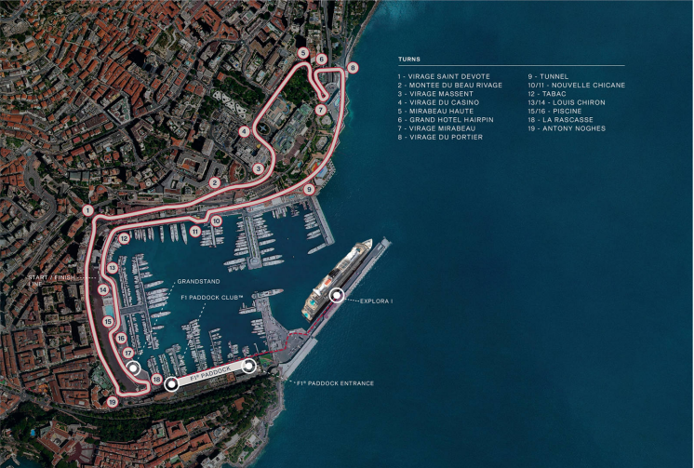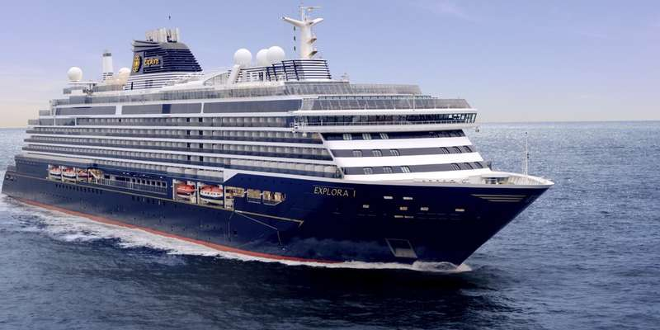

ITINERARIO
Día | Fecha | Puerto | Llegada | Salida
1 | 02 de junio | Civitavecchia, Roma | - | 18:00 pm
2 | 03 de junio | Montecarlo, Mónaco | 08:00 am | 18:00 pm
3 | 04 de junio | Montecarlo, Mónaco | - | -
4 | 05 de junio | Montecarlo, Mónaco | - | -
5 | 06 de junio | Montecarlo, Mónaco | - | -
6 | 07 de junio | Montecarlo, Mónaco | - | -
7 | 08 de junio | Montecarlo, Mónaco | 08:00 am | 18:00 pm
8 | 09 de junio | Civitavecchia, Roma | 09:00 am | -

PAGO

SOLO SUITE VISTAS FRENTE AL MAR – DOBLE
Su suite, amplia y elegante, es un autentico refugio, con una terraza frente al mar desde la que contemplar las deslumbrantes vistas del Mediterráneo, ideal para relajarse y disfrutar de la máxima comodidad. Prepárese para sentirse como en su propio yate privado, en el que nuestro equipo especializado de anfitriones expertos cuida hasta el último detalle.

PRECIO POR PERSONA EN USD
CABINA INTERNA | 1ERA PERSONA | 2DA PERSONA
TOTAL | 19.461,60 | 19.461,60

SUITE CON VISTAS AL MAR Y ACCESO DE TRES DÍAS A LA TRIBUNA – DOBLE
Comience el día disfrutando de las maravillosas vistas al mar Mediterráneo desde su suite a bordo de Explora I para después asistir a la carrera más legendaria del mundo desde un lugar privilegiado. Con acceso de tres días a la tribuna prémium, podrá deleitarse con las vistas panorámicas del puerto, gracias a su ubicación entre la chicane de la piscina y la curva Rascasse.
La tribuna está situada justo enfrente del pit lane, en pleno centro de la acción, con una perspectiva en primera fila de los equipos y sus coches en el momento más emocionante. Gracias a la pantalla grande, no se perderá ni un segundo de la carrera, desde la salida a la meta.

PRECIO POR PERSONA EN USD
CABINA INTERNA | 1ERA PERSONA | 2DA PERSONA
TOTAL | 21.384,86 | 21.384,86

SOLO SUITE VISTAS A LA CIUDAD DE MÓNACO – DOBLE
Su espaciosa suite ofrece un elegante santuario, un verdadero hogar lejos de casa con una terraza privada que se abre a cautivadoras vistas del brillante horizonte de Mónaco, perfecta para momentos de serenidad y comodidad en medio de la emoción del Gran Premio.

Siéntase como si estuviera en su propio yate privado, con cada detalle cuidadosamente considerado por nuestro equipo de anfitriones dedicados

PRECIO POR PERSONA EN USD
CABINA INTERNA | 1ERA PERSONA | 2DA PERSONA
TOTAL | 24.590,30 | 24.590,30

SUITE CON VISTAS A LA CIUDAD DE MÓNACO Y ACCESO DE TRES DÍAS A LA TRIBUNA – DOBLE
Comience cada día a bordo del EXPLORA I con cautivadoras vistas del paisaje urbano de Mónaco, vibrante con la anticipación del fin de semana de carreras, antes de desembarcar para presenciar el evento más legendario del mundo desde un punto de vista privilegiado.

Con acceso premium a la tribuna por 3 días, los huéspedes disfrutarán de vistas panorámicas de la recta del puerto, ubicada entre la chicane de la Piscina y la legendaria curva Rascasse.

Ubicada justo enfrente de la calle de boxes, esta tribuna lo sitúa en el corazón de la acción, con una vista de primera fila de los equipos trabajando y los autos en su máximo esplendor. Una pantalla gigante garantiza que no se perderá ni un momento de la carrera, desde el apagado de luces hasta la bandera a cuadros

PRECIO POR PERSONA EN USD
CABINA INTERNA | 1ERA PERSONA | 2DA PERSONA
TOTAL | 26.513,57 | 26.513,57

SUITE Y HOSPITALIDAD F1 PADDOCK CLUB DE TRES DÍAS VISTA AL MAR – DOBLE
Despiértese cada día con impresionantes vistas del Mediterráneo desde su suite frente al mar a bordo del EXPLORA I. Luego, desembarque para experimentar la carrera más icónica del mundo con acceso y prestigio incomparables a través de la hospitalidad F1 Paddock Club™™.

Desde su asiento sobre los garajes de los equipos y a la vista de la línea de salida, sea testigo de cada momento de alta adrenalina, desde que se apagan las luces hasta la bandera final. Disfrute de gastronomía de clase mundial, música en vivo y entretenimiento inmersivo, todo mientras está rodeado de la energía de la carrera más icónica de la Fórmula 1®.

EXPERIENCIAS INCLUIDAS

- Paseo por el Pitlane de ARAMCO Formula 1®
- Adéntrese en el backstage y sea testigo de los equipos preparándose en tiempo real, de cerca y casi al alcance de la mano.
- Apariciones de pilotos y embajadores
- Escucha las opiniones de primera mano de pilotos actuales y leyendas del deporte durante una entrevista exclusiva

PRECIO POR PERSONA EN USD
CABINA INTERNA | 1ERA PERSONA | 2DA PERSONA
TOTAL | 38.694,24 | 38.694,24

SUITE Y HOSPITALIDAD F1 PADDOCK CLUB DE TRES DÍAS VISTA A LA CIUDAD DE MÓNACO – DOBLE
Despiértese cada día con cautivadoras vistas de la ciudad de Montecarlo desde su suite a bordo del EXPLORA I. Luego, desembarque para experimentar la carrera más icónica del mundo con acceso y prestigio incomparables a través de la hospitalidad F1 Paddock Club™™.

Desde su asiento sobre los garajes de los equipos y a la vista de la línea de salida, sea testigo de cada momento de alta adrenalina, desde que se apagan las luces hasta la bandera final.Disfrute de gastronomía de clase mundial, música en vivo y entretenimiento inmersivo, todo mientras está rodeado de la energía de la carrera más icónica de la Fórmula 1®.

EXPERIENCIAS INCLUIDAS

- Paseo por el Pitlane de ARAMCO Formula 1®
- Adéntrese en el backstage y sea testigo de los equipos preparándose en tiempo real, de cerca y casi al alcance de la mano.
- Apariciones de pilotos y embajadores
- Escucha las opiniones de primera mano de pilotos actuales y leyendas del deporte durante una entrevista exclusiva

PRECIO POR PERSONA EN USD
CABINA INTERNA | 1ERA PERSONA | 2DA PERSONA
TOTAL | 43.822,94 | 43.822,94

NOTAS IMPORTANTES:
- Precios incluyen todos los impuestos (sujetos a cambio y disponibilidad).
- No aplica para feriados largos, congresos y eventos especiales.
- Precios sujetos a variación y disponibilidad sin previo aviso hasta el momento de la reserva.
- Pago: Pago con tarjeta de crédito.

